X-a=||2x|-1| при каких значениях параметра a уравнение имеет три корня
1)Находим нуль под внутренним модулем: 2x=0→x=0
Числовая ось разбивается на 2 интервала:
1.1)
1.2)
2.1)
Находим нуль выражения под знаком модуля:
Заданный промежуток разбивается на 2 интервала:
2.1.1)
2.1.2)
2.2)
Находим нуль выражения под знаком модуля:
Заданный промежуток разбивается на 2 интервала:
2.2.1)
2.2.2)
Решим систему неравенств:

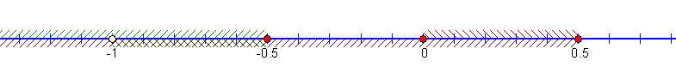
Тройная штриховка в интервале
Уравнение имеет 3 корня, если

